TÉLI ÁLMOT ALVÓ ÁLLATOK

A feladatot 5.-8. évfolyamos gyerekeknek adtam fel, de szerintem bármelyik általános iskolás korosztálynak megfelelő feladat lehet ez.

A FELADAT leírása:

- Vibók Ildi: TÉLI ÁLOM TÉLEN, NYÁRON cikkének elolvasása
https://ligetmuhely.com/szitakoto/vibok-ildi-teli-alom-telen-nyaron/

- Egy kis beszélgetés: Milyen téli álmot alvó állatokat ismerünk? Mit tudunk róluk?

- téli álmot alvó állatok rajzolása ceruzával vagy színes technikával

- 1 db A/4 méretű fekete fehér vagy színes alkotás a végeredmény

ESZKÖZÖK:

- A/4 méretű famentes dipapapír
- grafit ceruza/színes ceruza/festék/színes filctoll

VÁLOGATÁS A GYEREKEK MUNKÁIBÓL:

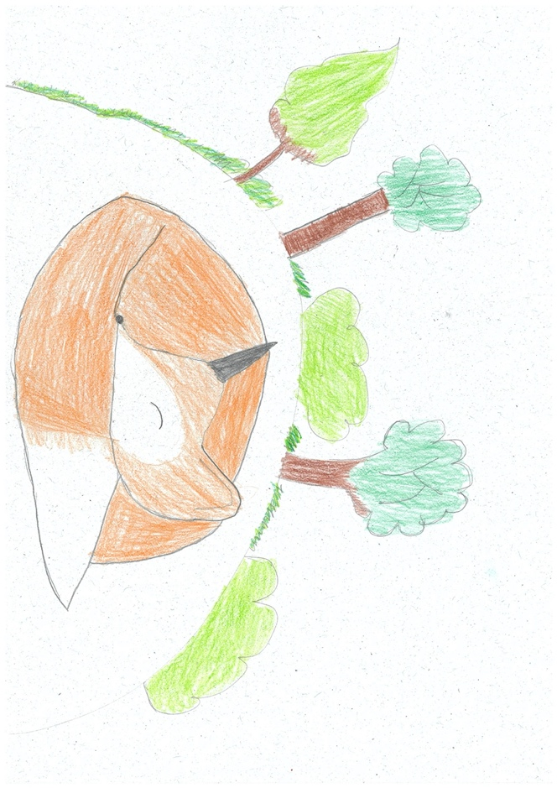
Molnár Bence
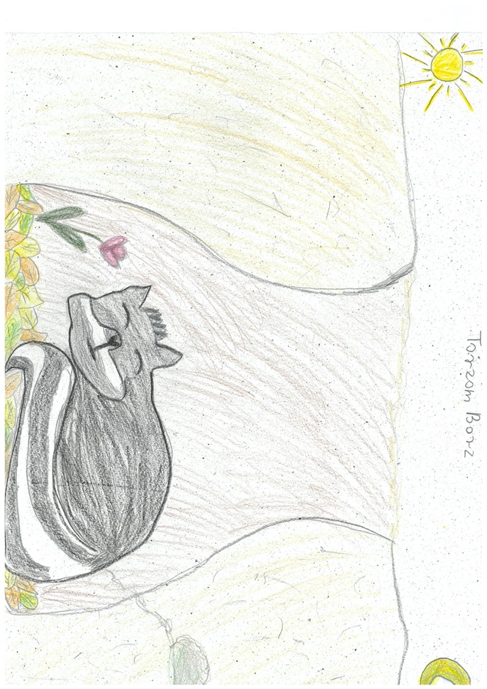
Tóth Laura

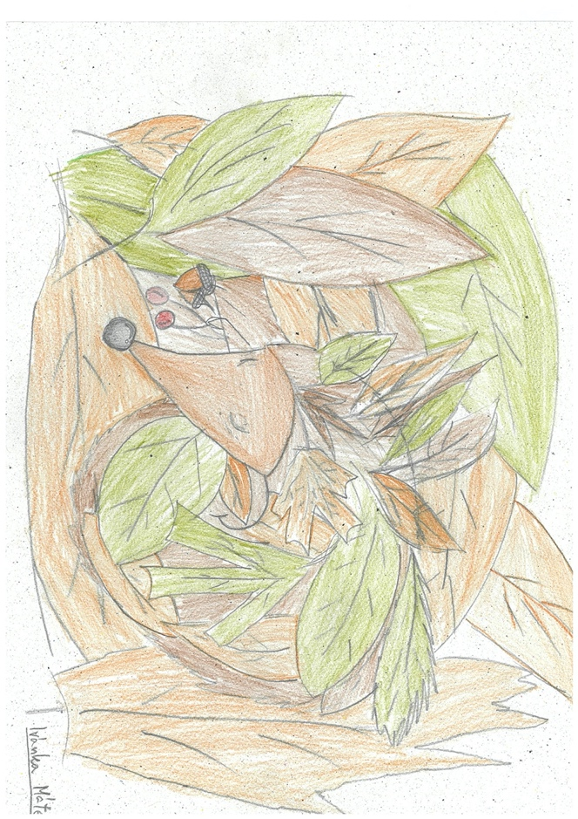
Ivánka Máté

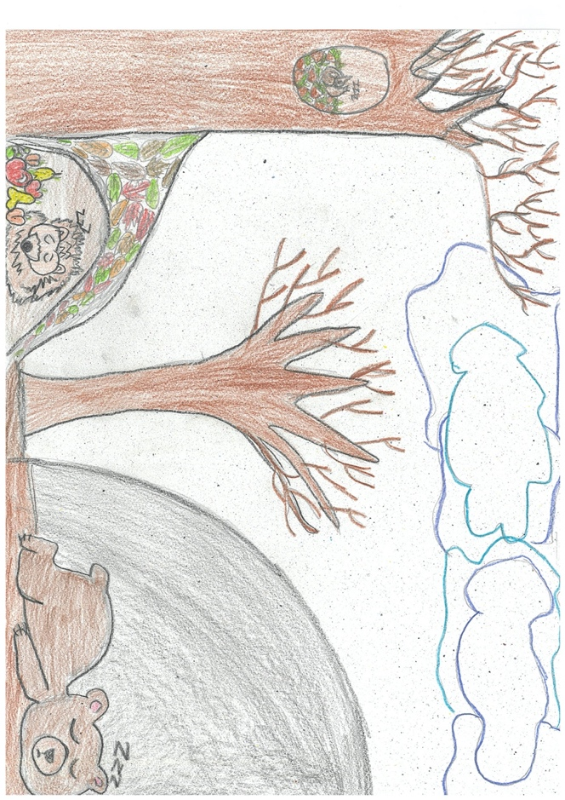
Radics Nóra

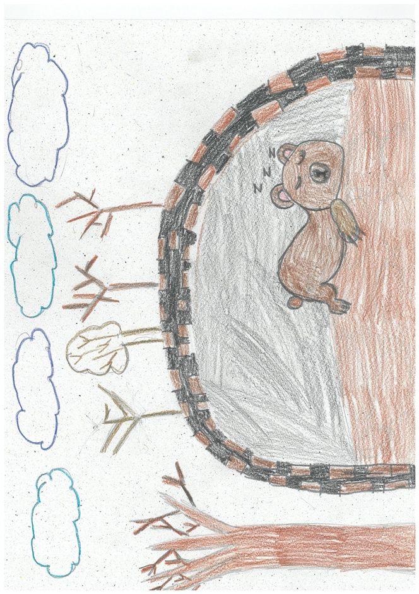
Németh Zsófia
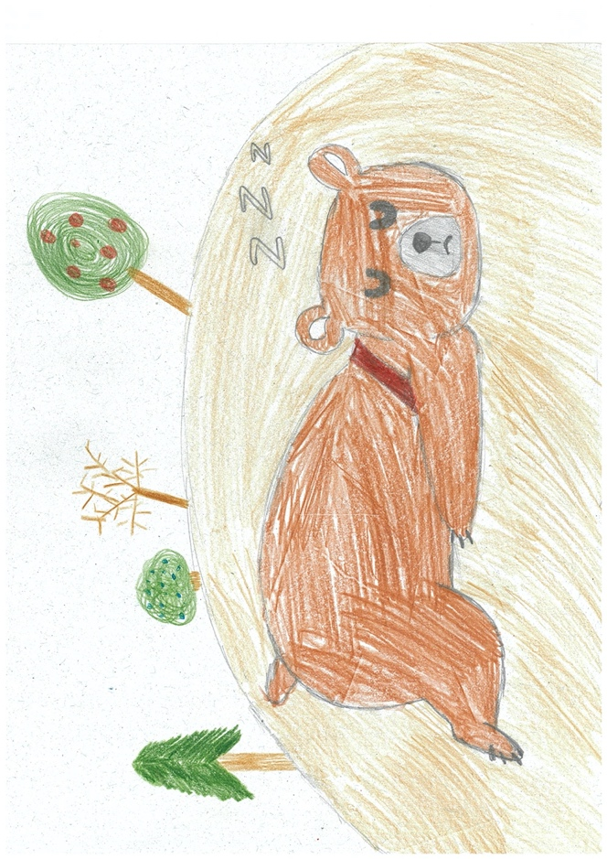
Gönczi Nikoletta Anna

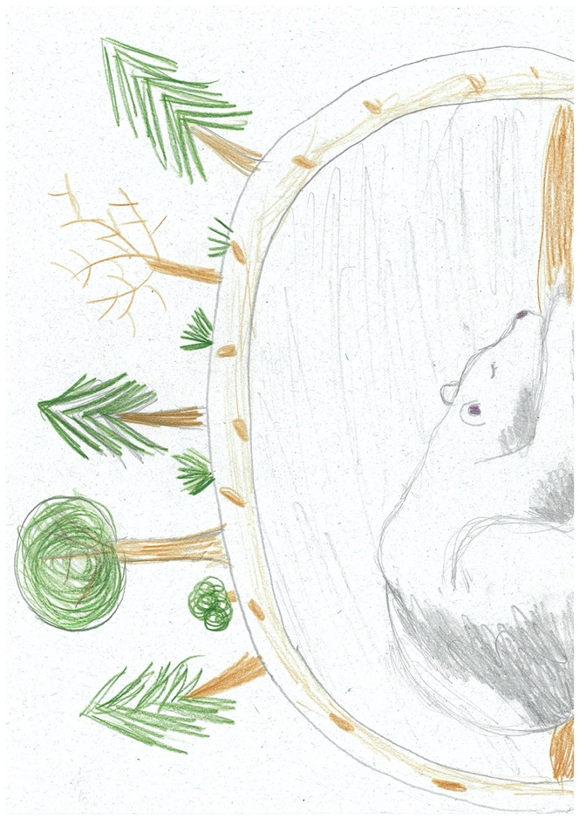
Szász Dóra

